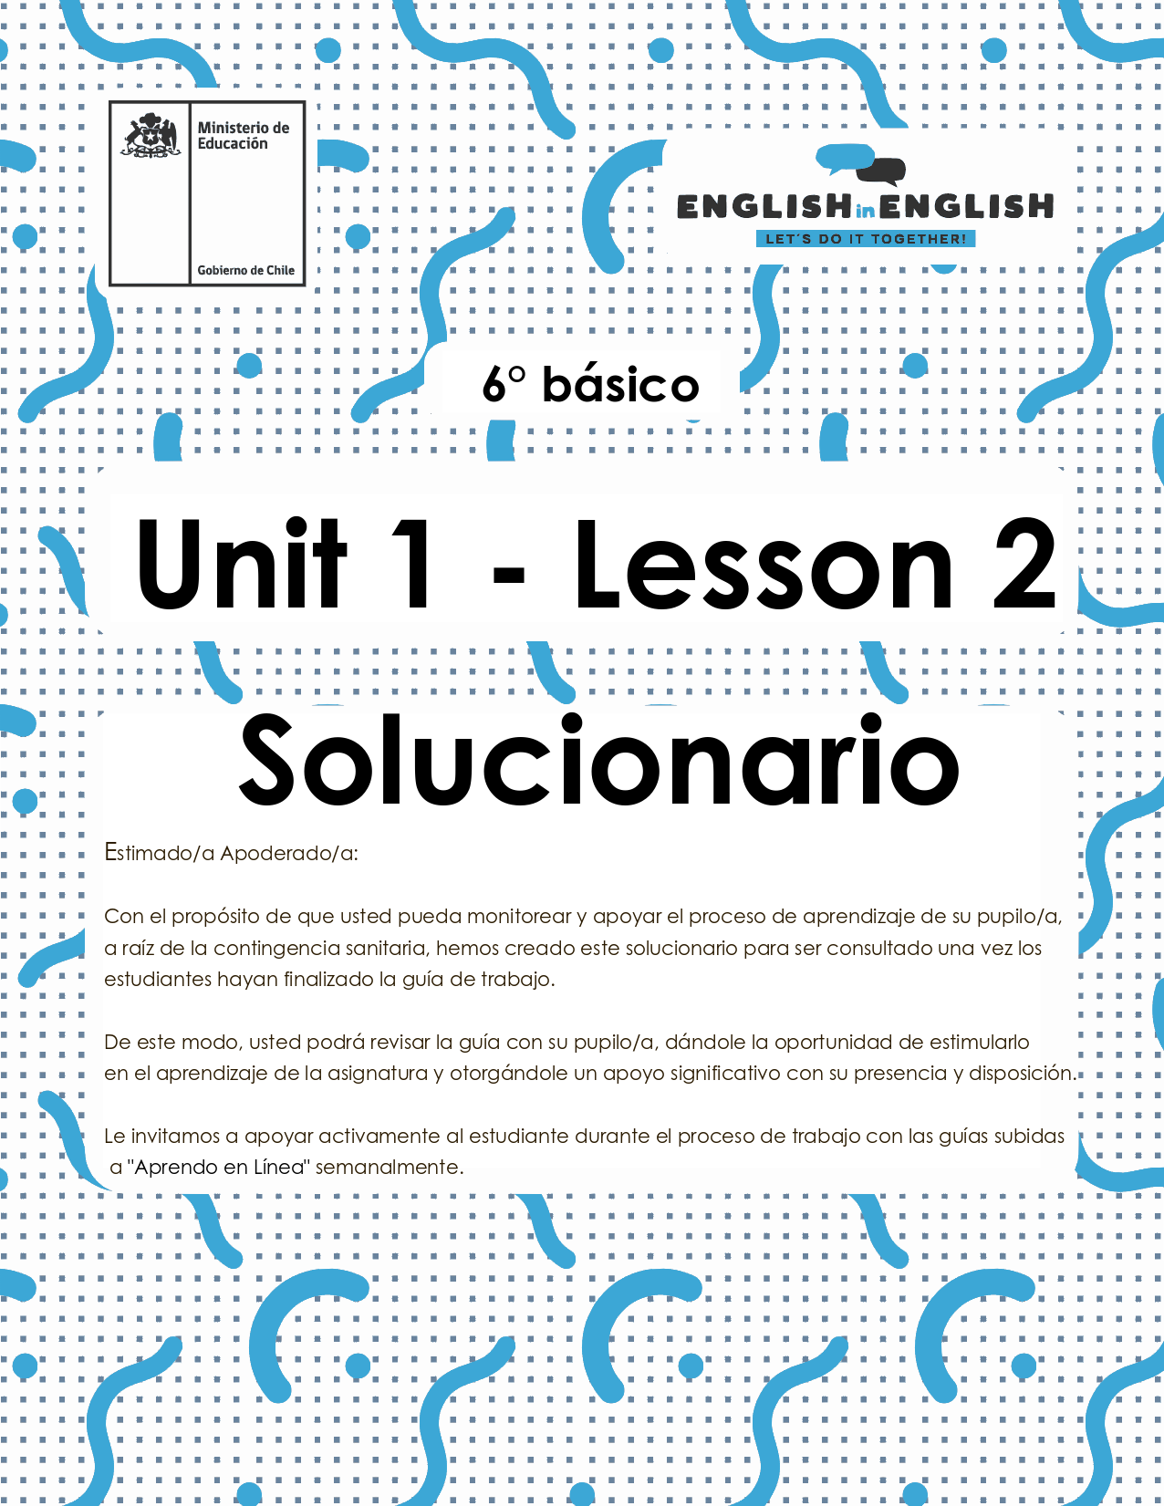

WEEK 2
READING COMPREHENSION

ACTIVITY 1: FOOD VOCABULARY (10 minutes)
1. Look at the pictures and identify the foods.
- Observa las imágenes.
- Identifica los alimentos en inglés utilizando las palabras del recuadro.
RESPUESTA:
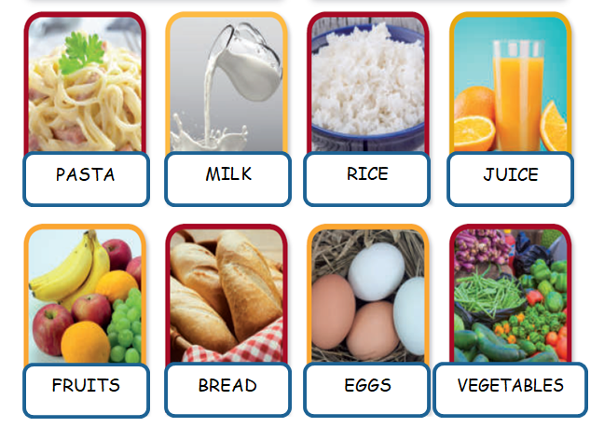

2. Vocabulary: look at the pictures that correspond to the vocabulary for the text. These words will help you understand the text.
- Observa las imágenes que corresponden al vocabulario del texto.
- Estas palabras te ayudarán a entender el texto.
RESPUESTA:
Se debe observar las imágenes e identificar el vocabulario en inglés.

3. Make a prediction. What do you think the text is going to be about?
- ¿De qué crees que se tratará el texto?
RESPUESTA: (La respuesta puede variar de acuerdo a lo que el estudiante piensa)
The text is about food. (El texto se tratará de comidas)

ACTIVITY 2: READING (20 minutes)
1. Reading comprehension. Read this text, and underline the words from the vocabulary.
- Comprensión lectora. (Texto tomado del libro del estudiante 6to básico, página 11)
- Lee el texto.
- Subraya las palabras del vocabulario que aparecen en el texto.
RESPUESTA:
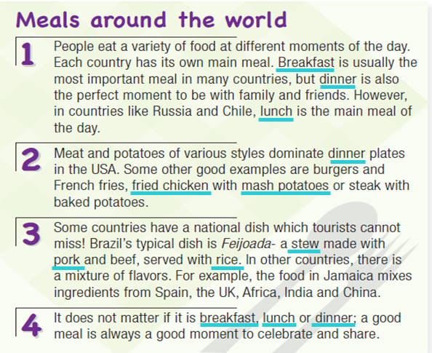

2. What’s the text about?
RESPUESTA:
B. Food and countries

3. Read the text again. Match each picture with a paragraph in the text.
- Lee el texto nuevamente.
- Coloca el número de cada párrafo de acuerdo al tema de cada imagen. (Ejercicio tomado del Libro del Estudiante, ejercicio 5, página 11)
RESPUESTA:
a. 3 | b. 1 | c. 4 | d. 2

4. True or False. Put a T if the statement is true or an F it is false.
- Lee el texto nuevamente.
- Descubre si estas oraciones son verdaderas o falsas. (Ejercicio tomado del Libro del Estudiante, ejercicio 5, página 11)
- Coloca una “T” si es verdadera o una “F” si es falsa.
RESPUESTA:
a. F | b. T | c. F | d. F

ACTIVITY 3: MEALS OF THE DAY (30 minutes)
1. Look at the pictures and identify the meals of the day.
- Observa las imágenes.
- Identifica las comidas del día en inglés.
RESPUESTA:
Se deben observar las imágenes y tiempos para identificar las comidas del día:
Desayuno – Almuerzo - Cena

2. Write the meals of the day in order, according to the time.
- Escribe las comidas del día en orden, de acuerdo al tiempo.
RESPUESTA:
1. Breakfast (desayuno)
2. Lunch (almuerzo)
3. Dinner (cena)

3. Choose two foods that you eat for breakfast, two foods that you eat for lunch, and two foods that you eat for dinner.
- Elige dos alimentos/comidas que tú comes en el desayuno, almuerzo, y cena.
- Utiliza el vocabulario de alimentos de la guía anterior.
RESPUESTA: (la respuesta puede variar de acuerdo a lo que el estudiante elija)
Aquí hay algunos ejemplos.
BREAKFAST | 1. Bread | 2. Fruits
LUNCH | 1.Chicken | 2. Tomato
DINNER | 1. Potato | 2. Soup

4. Complete this text with the information of the food from your country. Use the vocabulary.
- Completa el texto con la información de alimentos/comidas de tu país.
- Utiliza el vocabulario.
RESPUESTA: (la respuesta puede variar de acuerdo a lo que el estudiante elija)
Aquí hay algunos ejemplos.
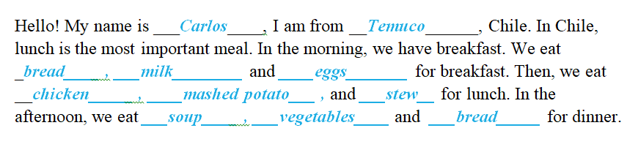

ACTIVITY 4: FOOD HABITS (30 MINUTES)
1. Create sentences about what you have for breakfast according to the days of the week.
- Crea oraciones sobre lo que comes al desayuno de acuerdo a los días de la semana.
- Ejemplo: On Monday, I eat apples and juice for breakfast.
RESPUESTA: (la respuesta puede variar de acuerdo a lo que el estudiante elija)
Aquí hay algunos ejemplos.
1. On Tuesday, I eat bananas for breakfast.
2. On Wednesday, I eat bread and butter for breakfast.
3. On Thursday, I eat cheese and bread for breakfast.
4. On Friday, I eat oranges for breakfast.

2. Create two lunch menus for a restaurant, using the words from the vocabulary and the previous handout.
- Crea dos menús de almuerzo para un restaurant, utilizando las palabras del vocabulario y de la guía anterior.
- Ejemplo: Today’s lunch: Pork and rice + juice.
RESPUESTA: (la respuesta puede variar de acuerdo a lo que el estudiante elija)
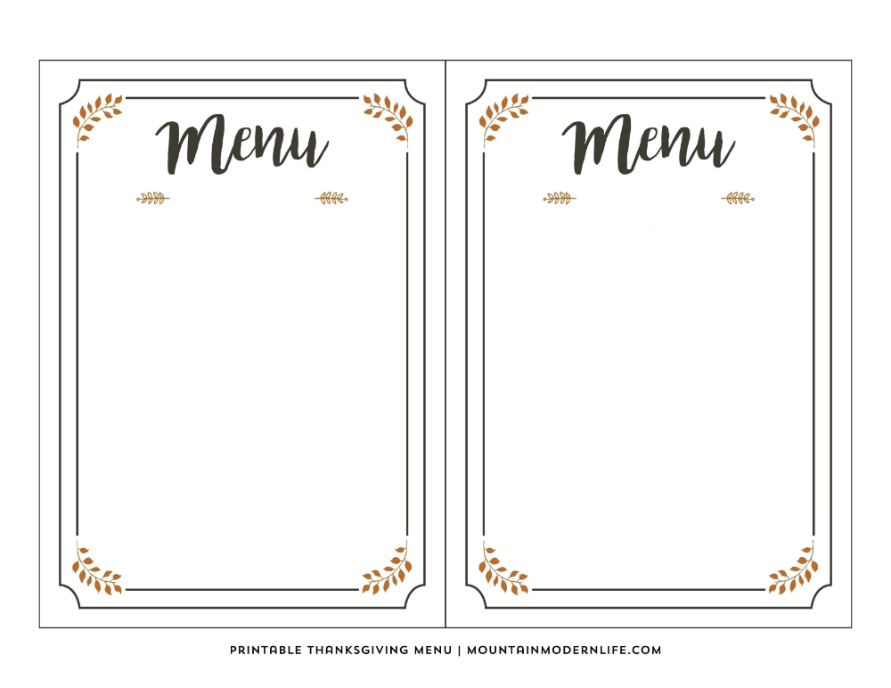
Today’s lunch:

Salad and soup
+ juice

Today’s lunch:

Fries and chicken
+ juice

3. Create three healthy meals for dinner. Use the words from the vocabulary and the previous handout.
- Crea tres comidas saludables para la cena. Utiliza las palabras del vocabulario y la guía anterior.
- Ejemplo: A healthy meal for dinner is chicken and cauliflower.
RESPUESTA: (la respuesta puede variar de acuerdo a lo que el estudiante elija)
Aquí hay algunos ejemplos.
1. A healthy meal for dinner is salad.
2. A healthy meal for dinner is steak and lettuce.
3. A healthy meal for dinner is fish and rice.

SPONGE ACTIVITY
1. Watch this video about breakfast around the world.
- Mira este video sobre desayunos alrededor del mundo.
https://www.youtube.com/watch?v=ry1E1uzPSU0
2. Draw what you ate for breakfast today, and write the name of the foods.
- Dibuja lo que comiste al desayuno hoy, y escribe el nombre de los alimentos.
RESPUESTA: (la respuesta puede variar de acuerdo a lo que el estudiante elija)
Se debe dibujar los alimentos que desayunó el estudiante.

NO OLVIDAR REPASAR EL CONTENIDO CON UN ADULTO.

